编号：0017-2023
不符合项报告
企业名称： | 黑龙江沃金装备制造有限公司 | 不符合报告编号： | 01
受审核部门: 生技部 陪同人员:刘春秋
不符合事实描述：
查在测量设备台账中，没有把出厂编号为C10037、规格型号为(0~200)㎜高度游标卡尺纳入测量设备台账中管理的证据。不符合GB/T19022-2003标准中6.3.1测量设备条款的规定要求。

不符合认证审核准则条款号：GB/T19022-2003 6.3.1测量设备
不符合程度：主要不符合____；次要不符合√；
审核员(签名)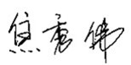 陪同人员(签名)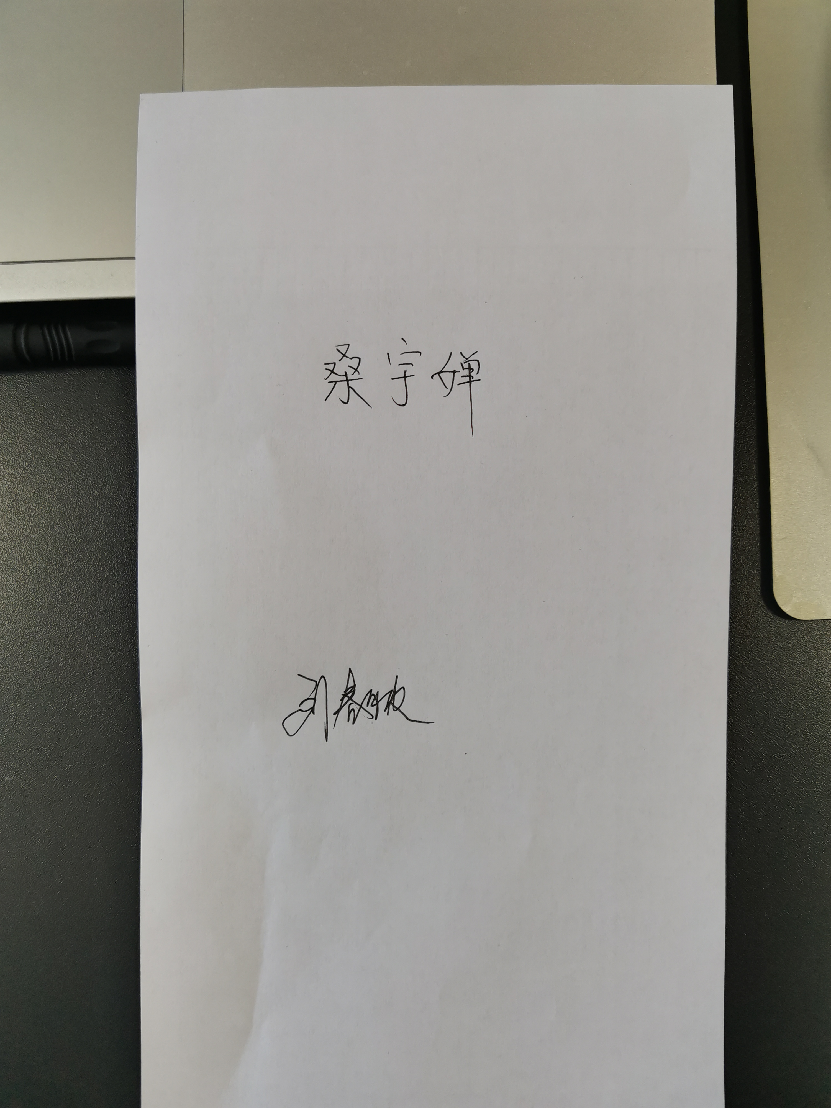
企业部门代表（签名）
日期:2023.2.7
纠正措施:
组织部门相关人员，学习标准6.3.1条款的要求。对该测量设备进行再次建账，将其它计量器具再次确认建账管理的证据。类似问题一并解决。

企业部门代表签名: 审核员签名:
纠正措施完成情况:
纠正措施已落实，经验证措施有效，同意关闭。

审核组代表签名: 日期：2023.2.7
可另附页

